ŠKORPIONI
Početkom ljetne sezone već tradicionalno predstavljamo sva ona morska i primorska bića na čiji se sam spomen većini ljudi diže kosa na glavi. Pretpostavljate, nastavljamo u revijalnom tonu no ne s ciljem da vas uplašimo, već da ih demistificiramo i razbijemo mnoge predrasue o njima. Stoga nam je u ovomjesečnom setu članaka, nakon crnih udovica, na listi još jedan paukoliki bauk, odnosno, zbog svoje otrovnosti poprilično nepopularan paučnjak/”baučnjak” - škorpioni!
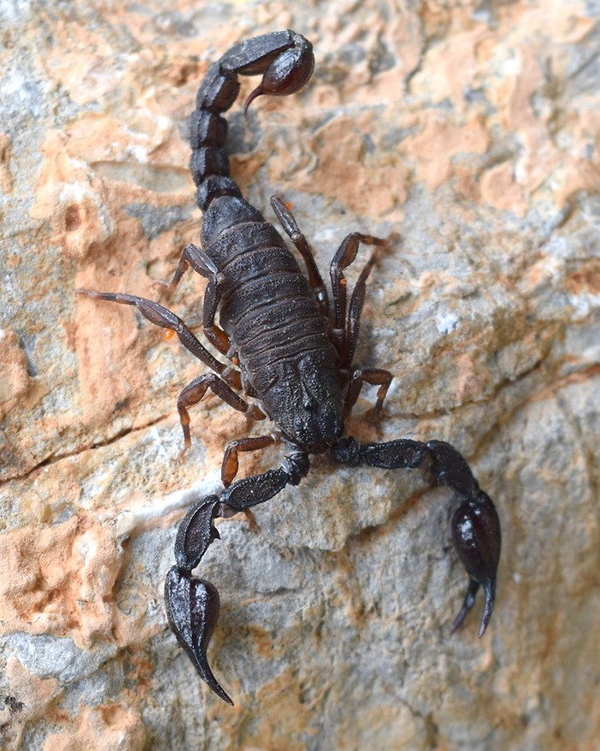

Škorpioni za mnoge ljude spadaju u skupinu bića koja valja izbjegavati pod svaku cijenu, zajedno s npr. zmijama i paucima, no da bismo vam uopće pokušali odagnati strah od ovih, kako ćete se i sami uvjeriti, krajnje intreresantnih bića, pokušajmo ih ponajprije malo podrobnije predstaviti. Škorpioni pripadaju prilično malom redu Scorpiones iz razreda Arachnida odnosno razreda paučnjaka, zajedno s paucima i grinjama, iako su znatno veći od većine njih. Nadalje, škorpioni ujedno pripadaju člankonošcima, odnosno, beskralježnjacima koji su ime su dobili upravo po člankovitim nogama. Ove definitivno najkrupnije paukolike životinje vjerojatno su i najstariji fosili čije postojanje pratimo još iz silura. Drugim riječima, škorpioni su nastali prije kojih 400 milijuna godina no tada su bili i znatno veći! Naime, sezali su i do jednog metra te su živjeli u moru narednih cca. 100 milijuna godina. Onda su preselili na kopno gdje su se, iz praktičnih razloga, postupno evolucijski “resajzali” na današnju veličinu. Arheološki nalazi pokazuju da današnji škorpioni izgledaju identično kao i oni prapovijesni, izuzev što su mnogo manji! Naime, većina današnjih škorpiona seže od 1,5 do 18 cm.
Do danas je klasificirano preko 1500 različitih vrsta škorpiona koji su kategorizirani u 16
porodica, premda se smatra i da ih još velik broj tek čeka “otkrivenje”!
Na teritoriju Republike Hrvatske ih je pritom utvrđeno sedam (za sada!) a sve pripadaju rodu Euscorpius, pa tako u hrvatskom primorju susrećemo E. carpathicus, E. gamma, E. germanus, E. hadzii, E. italicus, E. mingrelicus i E. tergestinus.

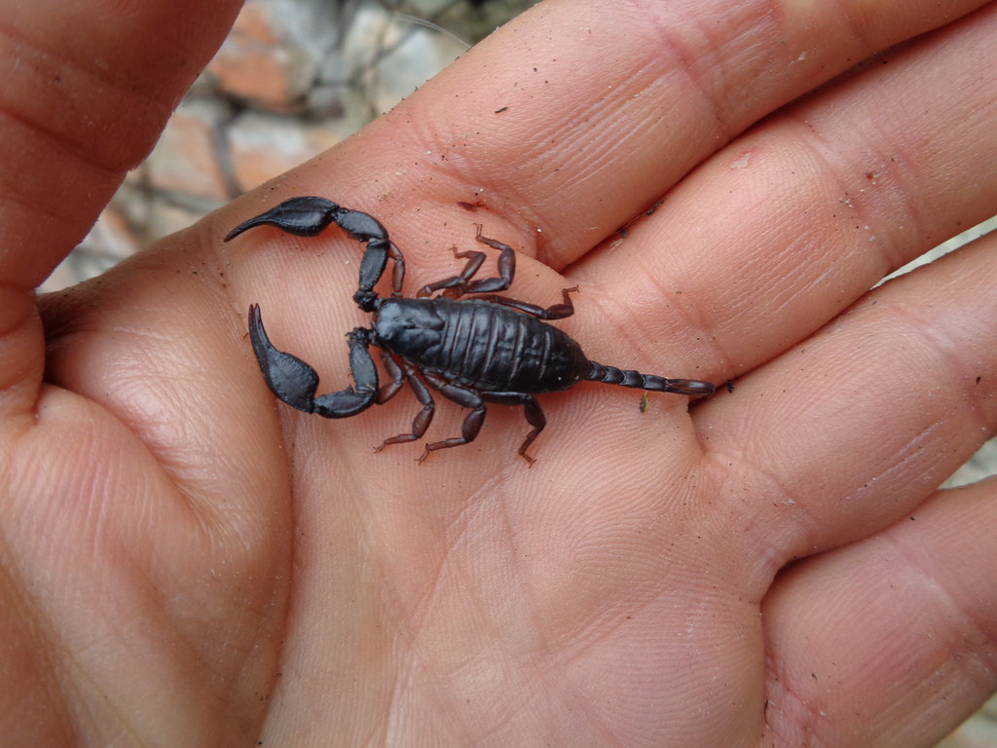
E. italicus

Općenito govoreći, škorpioni su rasprostranjeni po cijelom svijetu no najveći broj vrsta dolazi iz tropskih predjela i pustinja. Osobno, pri samom spomenu škorpiona, pravo onako hollywoodski, nekako prvo vizualiziram one rokerske neprgledne sjevernoameričke pustinje gdje susrećemo, primjerice, izrazito opasnog arizonskog škoprpiona. Usput rečeno, arizonski škorpion srodnik je vrste koja živi isključivo u Meksiku, a ta vrsta može usmrtiti čovjeka u roku od jednog sata! Dakle, da rezimiramo, neovisno o kojoj se vrsti radi ili koji kontinent nastanjuju, njihovo stanište podrazumijeva teritorije s visokom temperaturom i određenim stupnjem vlažnosti. Međutim, uslijed klimatskih promjena i globalnog zatopljenja koje postupno mijenja sastav flore i faune, škorpionske se vrste sve češće mogu pronaći i u sjevernijim dijelovima kontinenata, uključujući i kontinentalne dijelove RH.
Nadalje, što se tiče škorpiona – posebno ako uzmemo u obzir da se radi o beskralježnjacima!- žive prilično dugo. Konkretno, većina vrsta doživi oko 8-9 godina, a zabilježeni su i primjerci nekih vrsta stari između 20 i 30 godina!
Škorpioni su noćne životinje, odnosno, aktivni su i hrane se uglavnom noću. Dnevni period većina vrsti provodi zakopana ispod zemlje i kamenja u tunelima koje su sami iskopali, premda postoje i vrste koje se odmaraju na površini, viseći sa stijena ili grana.
Kao što vjerojatno pretpostavljate, škorpioni su predatori a glavni plijen im sačinjavaju kukci i pauci dok im za posebnu poslasticu i vrhunsku deliciju slove žohari! U određenim slučajevima love i druge škorpione a, neovisno o vrsti, odjednom mogu pojesti veliku količinu hrane, kao što mogu preživjeti i post u trajanju do punih godinu dana. Od onoga što pojedu iskoriste čak 70% (usporedbe radi, ljudska beba iskoristi svega 5% pojedene hrane). Zbog svega navedenog, smatraju se izuzetno korisnima pa svakako toplo preporučam svakom kućanstvu da si nabavi barem nekoliko komada! No, šalu na stranu; znam da ih se bojite usprkos mojim preporukama…Ipak, uskoro ću vas uvjeriti da za strah zaista nema apsolutno nikakva razloga a, u međuvremenu, još par informacija o ovim životinjama.

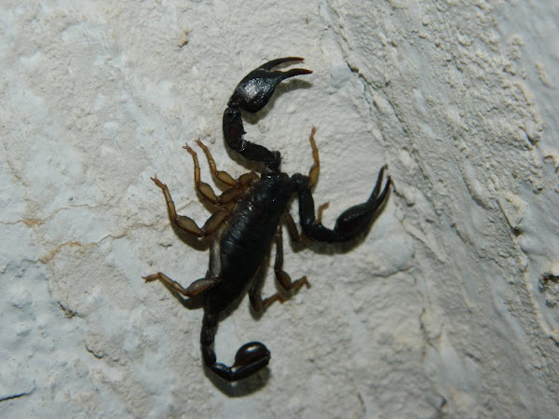
E. carpathicus

Svi škorpioni imaju osam nogu i jedan par kliješta. Nadalje, škorpioni imaju "vanjski kostur" (egzoskelet) pa, da bi rasli, moraju odbacivati staru kožu. Škorpioni imaju i dugačak, tanak i člankovit rep koji završava izrazito šiljatom bodljom, koja je izravno povezana s otrovnom žlijezdom. Dok se kreće, škorpion drži rep savijen u luku iznad tijela a lovi na način da iz zasjede kliještima zgrabi plijen, savija rep preko glave i bodljom ubada tijelo žrtve, ispuštajući otrov koji je u stanju ubiti ili paralizirati kukce, pauke i ostale životinje kojima se hrani.
Stariji škorpioni uglavnom se kreću i žive sami a razliku među spolovima poprilično je teško odrediti, premda su ženke nešto veće od mužjaka.
Parenje se odvija tako da mužjak ostavlja spermu na tlu a ženka je unosi u spolni otvor. Mužjak, preferirajući glatke površine, ostavlja spermu tek kada pronađe adekvatno mjesto a ovo zavođenje može trajati od jednog pa do čak 25 sati! Ponekad potraje i toliko dugo da ženka izgubi interes i ode dalje za svojim poslovima. Po uspiješnom parenju, jaja se razvijaju u njezinu tijelu, što može potrajati od nekoliko mjeseci do godinu dana. Po završetku graviditeta, ženka rađa od 6 - 90 mladih koji su dugi tek nekoliko milimetara. Ipak, većina škorpiona dobiva cca. 8 klinaca. Mali škorpioni nakon rođenja vise na leđima majke i tu ostaju oko tjedan dana, odnosno, sve dok ne prerastu svoj prvi egzoskelet, odnosno, dok se po prvi puta ne presvuku. Nakon prvog presvlačenja, majka im je i dalje potrebna kako bi održavali normalnu vlažnost tijela. Naime, bebe škorpioni se moraju presvući čak pet do sedam puta dok ne sazriju za samostalan život!
Kao i u slučaju crnih udovica, uvriježeno je mišljenje da ženke redovito pojedu mužjaka nakon parenja. Da, to se i kod škorpiona povremeno događa, uz naglasak na samo “povremeno” – jer u većini slučajeva, nakon ostavljanja sperme, mužjak jednostavno zbriše glavom bez obzira!
Škorpioni imaju i jednu vrlo zanimljivu karakteristiku – sve vrste sjaje fluoroscentno zelenim sjajem kada ih se obasja UV svjetlošću!
Međutim, ono što daleko najviše zanima većinu ljudi, svakako je njihova otrovnost odnosno potencijalna opasnost za čovjeka. Dakle, svi škorpioni su otrovni a njihov je otrov neurotoksičan. Međutim, kod većine vrsta taj otrov nije opasan za čovjeka! Generalno, u skupinu najotrovnijih škorpiona na svijetu, koji zaista i jesu opasni, spadaju samo vrste iz rodova Androctonus, Leiurus, Tityus i Buthus.

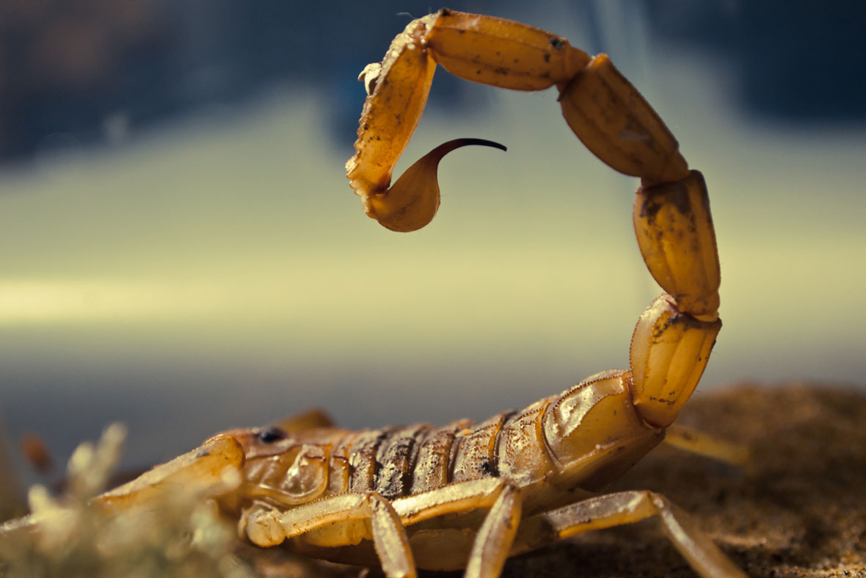

Deathstalker (Leiurus quinquestriatus)

Nadalje, kod otrovnih škorpiona kliješta su u pravili uža dok je rep deblji, naspram za nas relativno neotrovnih vrsti, kod kojih je rep uži. Dakle, škorpioni s velikim kliještima najčešće imaju slabiji otrov, a velika kliješta služe im za drobljenje hrane.
Od škorpionskih vrsti prisutnih na području Republike Hrvatske, svi su poprilično neopasni.
Od već prethodno navedenih “hrvatskih” vrsta najveći je E. italicus koji može narasti svega 3 do 5 cm. Tijelo mu je tamno smeđe boje s žuto-smeđim nogama i člankovitim repom te snažnim kliještima. Zadržava se primarno u toplijim područjima, a može ga se može pronaći u ruševinama zgrada, podrumima i zidovima kuća, u travi, ispod kamenja, u dupljama trula drveća...Pa ipak, usprkos tome što je naša najveća vrsta škorpiona, njegov se otrov, u pravilu, procjenjuje se kao izrazito slab. Konkretno, njegov ubod uzrokuje lokalnu reakciju, posljedice kojeg se izjednačuju s onima kakve možemo iskusiti nakon uboda komarca ili ose. Međutim, problem se može pojaviti kod osoba kod kojih nakon uboda dođe do pojave alergijske reakcije, odnosno, u slučaju preosjetljivosti. Općenito uzevši - čak i neovisno o vrsti! - posljedice uboda škorpiona ovise o više faktora poput, primjerice, količine ubrizganog otrova i osjetljivosti ubodene osobe. Naime, životinjski otrovi na ljude utječu raznoliko, što poprilično ovisi o građi čovjeka, dobi, imunitetu i eventualnoj preosjetljivosti organizma. Ipak, naših se škorpiona pritom trebate najmanje plašiti!
Na kraju priče, posebno je važno naglasiti da škorpioni – kako oni naši, poprilično bezopasni, tako i oni najotrovniji, meksički – nikada ne napadaju bez itekako valjanog razloga. Baš poput ostalih većinom strašno neshvaćenih stvorenja, i škorpioni su poprilično plahe životinje čija je jedina ambicija pri susretu s čovjekom jedino – preživjeti! U postupanju sa svim otrovnim životinjama uvijek važi jedno te isto pravilo: ne dirate li vi njih, zasigurno neće ni one vas! Međutim, ponajviše ih strada upravo od ljudske (i to često sasvim neugrožene!) ruke, primarno zbog ljudske neukosti, straha i generacijama prenošenih predrasuda…
Za razliku od velikog broja škorpionskih (i inih) vrsti koje su ugrožene i nalaze se na CITES (The Convention on International Trade in Endangered Species) listi, ljudi iznimno rijetko i većinom samo slučajno stradavaju od njihova otrova, zubiju, kandži, pojave…
Dakle, smatrate li zmije, pauke, škorpione, morske pse, itd. i dalje najopasnijim bićima na licu Zemlje – razmislite ponovno!
Dokazano najveći predator svih vremena, od pamtivjeka pa do danas, vjerujte mi, nije Tyranosaurus Rex ili kakav Spinosaurus… Najveći predator svih vremena, s najvećim brojem kako životinjskih, tako i ljudskih žrtava, nedvojbeno je Homo Sapiens.
Stoga, kad već baš nimalo ne preferiramo predatore drugih vrsta, ne bismo li se malo trebali zamisliti i nad vlastitim postupcima?

Ivana Janković,
Croatian Wildlife Research and Conservation Society

